附件4

“山东政务服务网潍坊市临朐县”站点

上传申请材料指南

- 在浏览器搜索“山东政务服务网潍坊市临朐县”，点击进入。
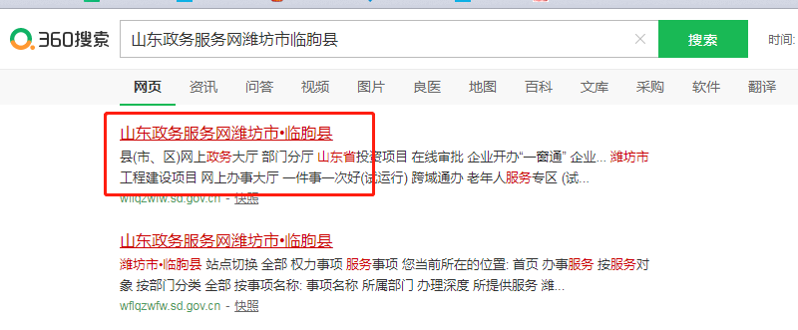
- 如有账号点击“登录”，如没有账号首先点击“注册”。再点击“个人登录”，出现页面后“刷新”网页，出现本人姓名后，即可进行下一步。
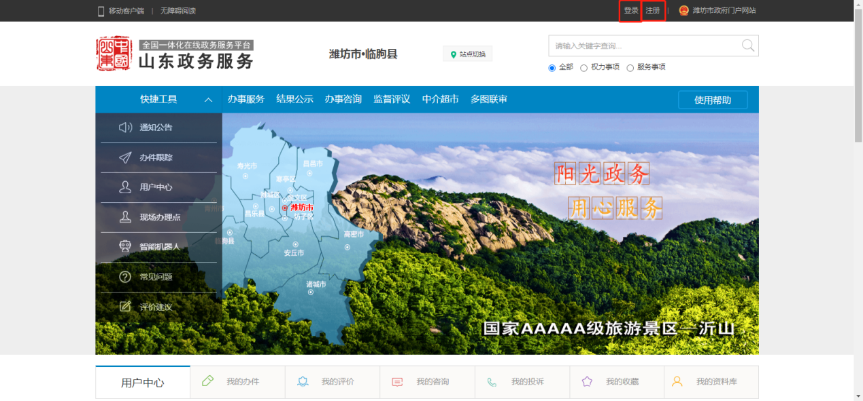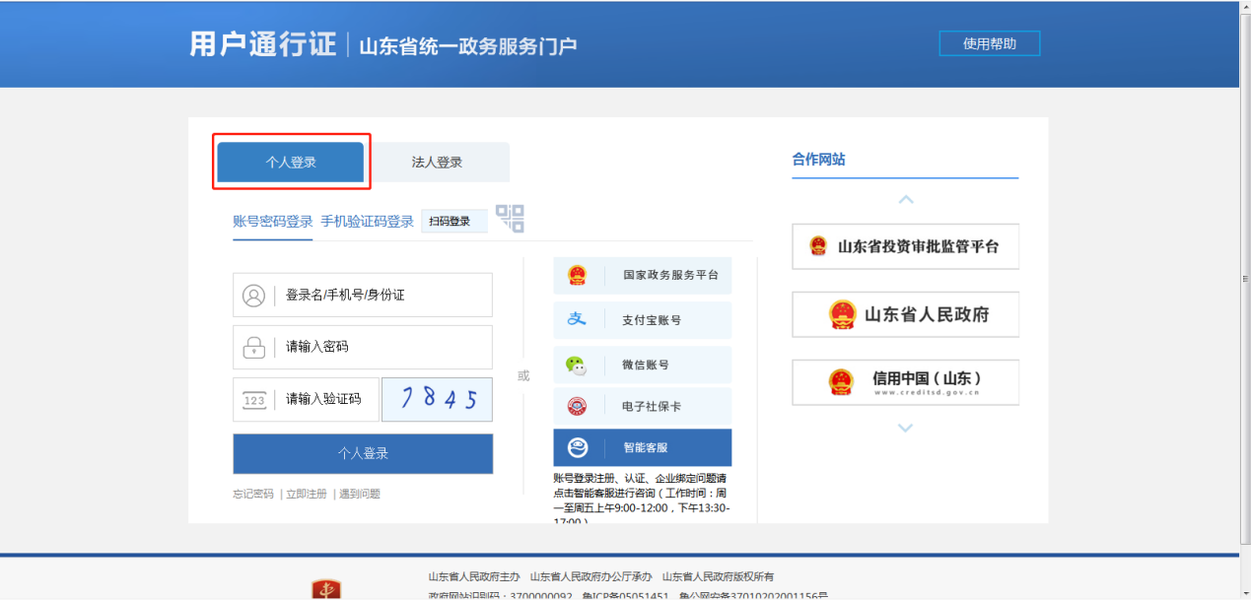
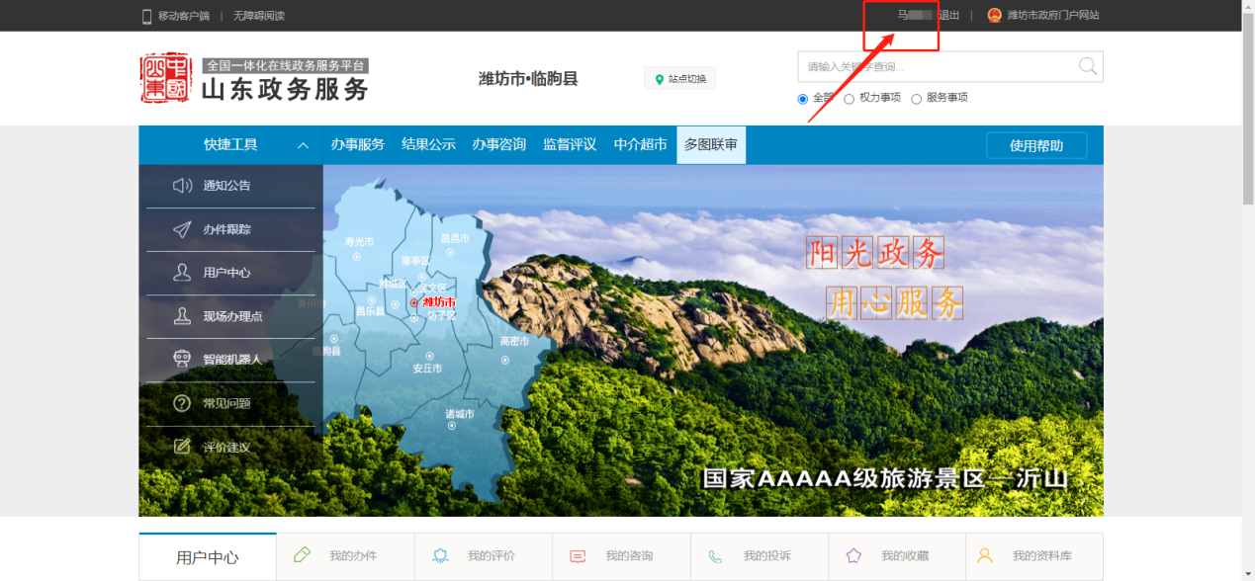
- 登录完成后，点击“办事服务”

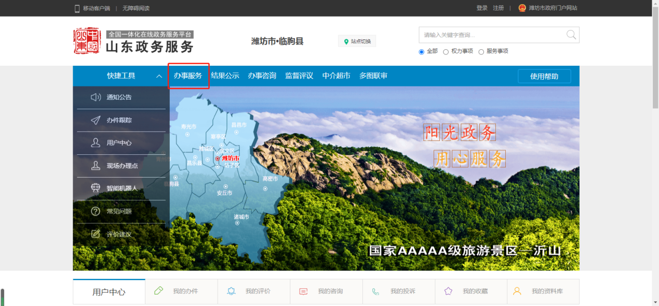

- 选择“县审批服务局”，输入“教师资格”点击“搜索”，根据本人申请的学类层次选择相应的“幼儿园、小学和初级中学教师资格认定”或“高级中学教师、中等职业学校教师资格和中等职业学校实习教师资格认定（市县同权）”，点击“申报”按钮。
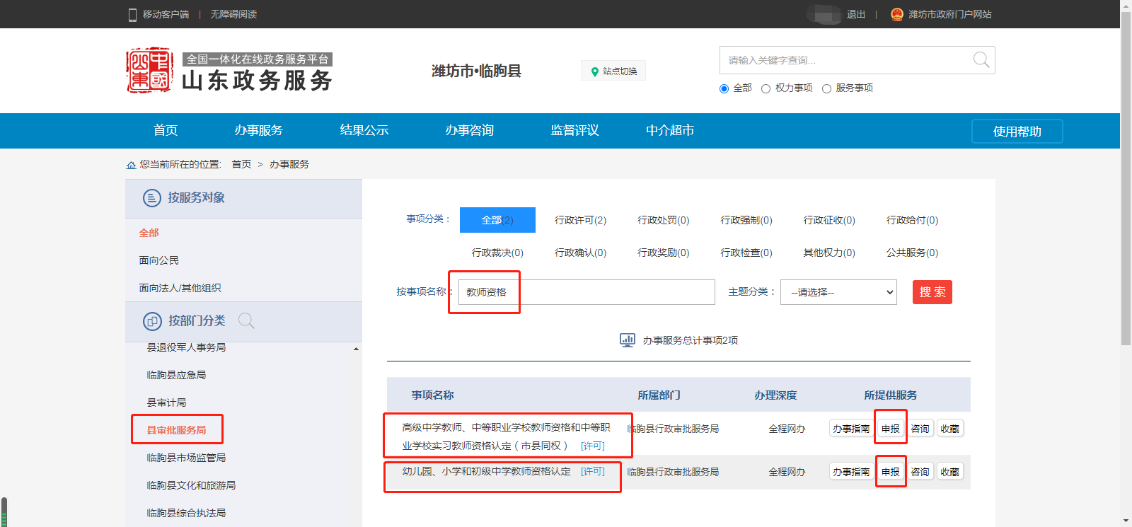

5、点击“审批条件”和“收取材料”全选按钮，点击“下一步”。
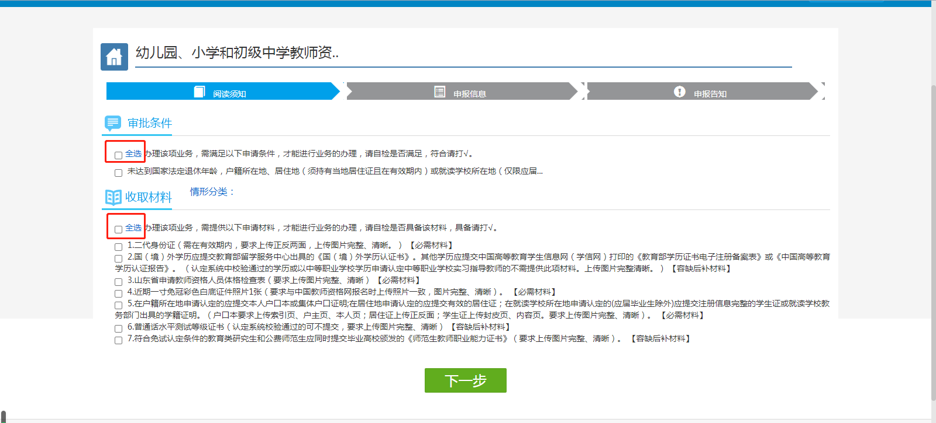
6、填写申请人基本信息，务必将姓名、身份证号、联系地址、联系电话填写准确，填写完毕后，点击“下一步”。
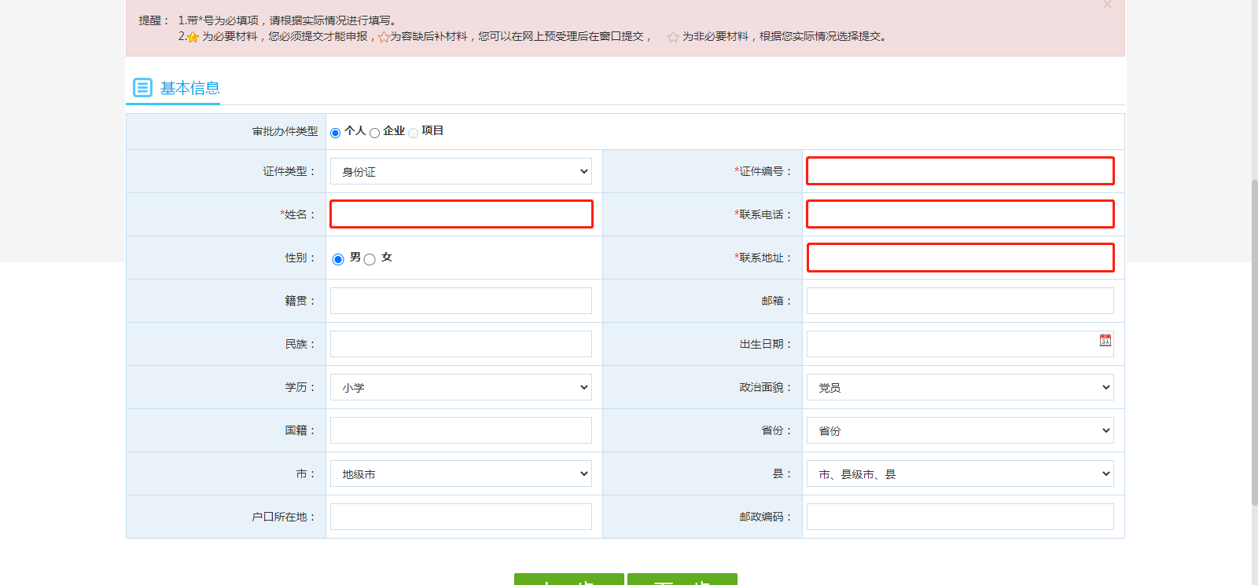

7、继续填写基本信息，填写完毕后，点击“下一步”。
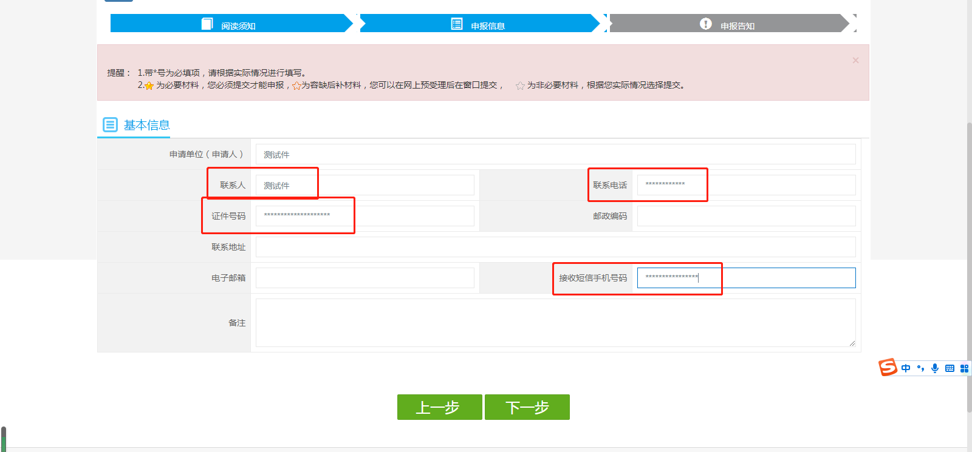

8、点击“选择附件”，上传申请材料（要求见下）。上传完毕后，点击“下一步”。
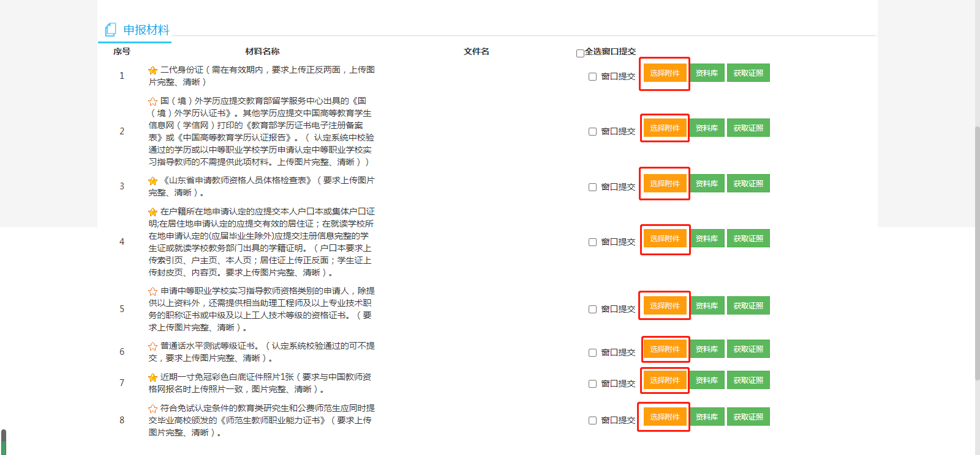

上传材料要求:
（1）二代身份证（点击获取证照即可）。
（2）国（境）外学历应提交教育部留学服务中心出具的《国（境）外学历认证书》。其他学历应提交中国高等教育学生信息网（学信网）打印的《教育部学历证书电子注册备案表》或《中国高等教育学历认证报告》。
（认定系统中校验通过的学历或以中等职业学校学历申请认定中等职业学校实习指导教师的不需提供此项材料。上传图片完整、清晰。）
（3）《山东省申请教师资格人员体格检查表》（要求上传图片完整、清晰）。
（4）近期一寸免冠彩色白底证件照片1张（要求与中国教师资格网报名时上传照片一致，图片完整、清晰）。
（5）在户籍所在地申请认定的应提交本人户口本或集体户口证明;在居住地申请认定的应提交有效的居住证；在就读学校所在地申请认定的(应届毕业生除外)应提交注册信息完整的学生证或就读学校教务部门出具的学籍证明。（户口本要求上传索引页、户主页、本人页；居住证上传正反面；学生证上传封皮页、内容页。要求上传图片完整、清晰）。
（6）普通话水平测试等级证书。（认定系统校验通过的可不提交，要求上传图片完整、清晰）。
（7）申请中等职业学校实习指导教师资格类别的申请人，除提供以上资料外，还需提供相当助理工程师及以上专业技术职务的职称证书或中级及以上工人技术等级的资格证书。（要求上传图片完整、清晰）。
（8）符合免试认定条件的教育类研究生和公费师范生应同时提交毕业高校颁发的《师范生教师职业能力证书》（要求上传图片完整、清晰）。

9、“是否回寄结果材料”选择“是”，选择邮寄请务必准确填写收件人姓名、电话、地址，防止因填写错误而延误证书邮寄。填写完毕后，点击“提交”。
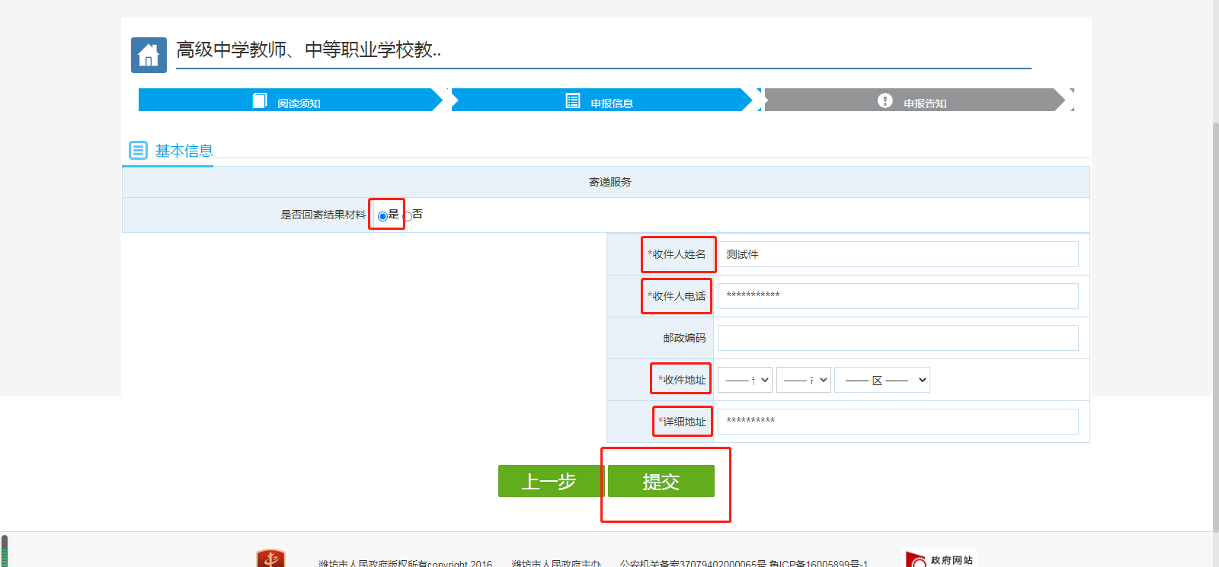

10、点击“确定”。
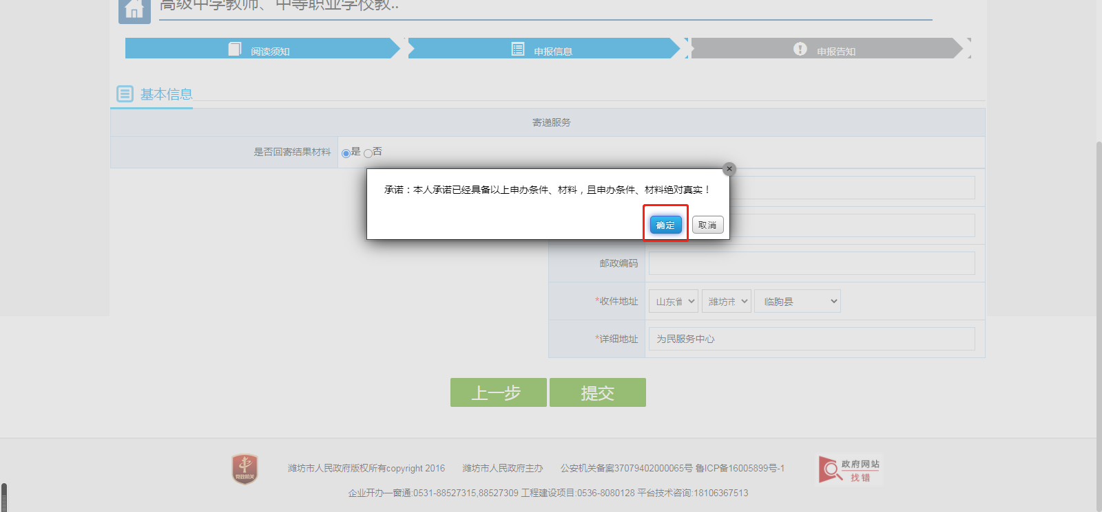

- 显示“提交成功”，提交材料完毕。
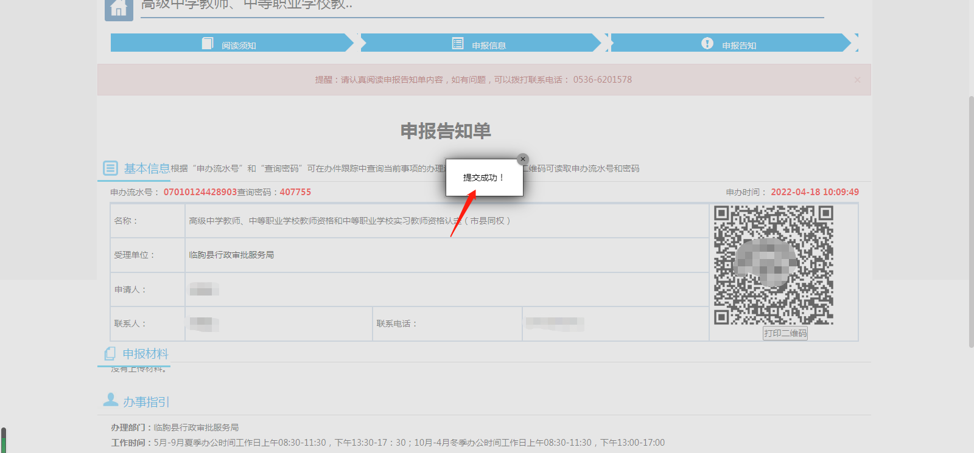

审核结果查询指南

- 在浏览器搜索“山东政务服务网潍坊市临朐县”，点击进入。

- 点击“用户中心”

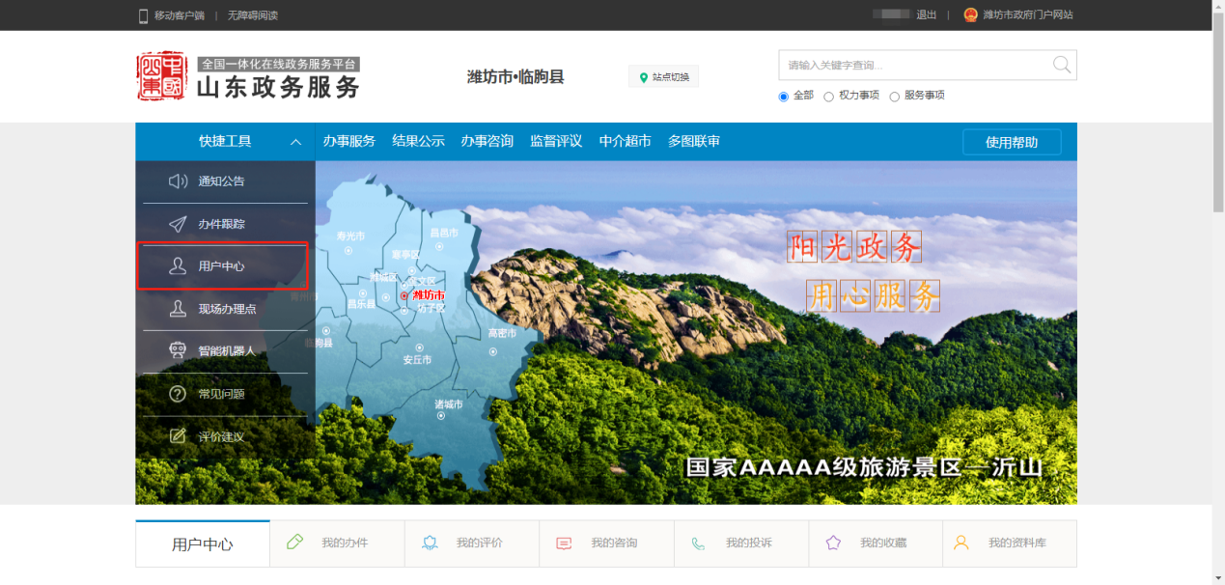

- 点击“个人登录”

4、点击“各市”，点击“查看”。

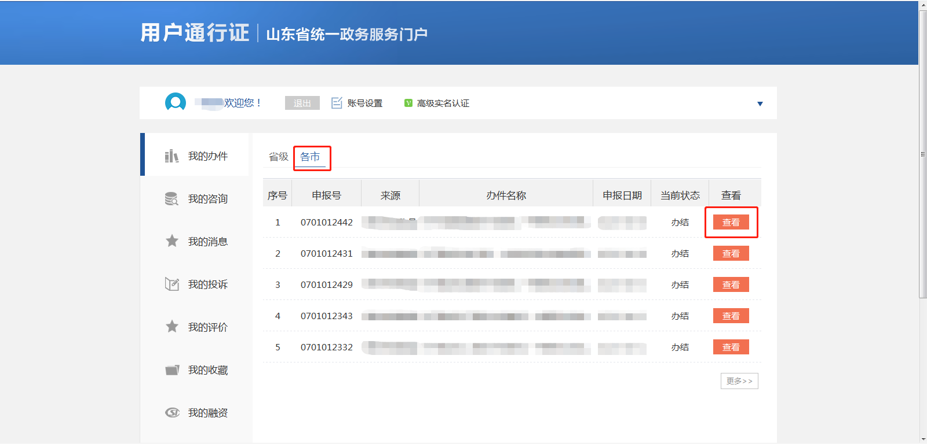

5、查看“流程过程”，“办结”已同意，即材料审核通过。

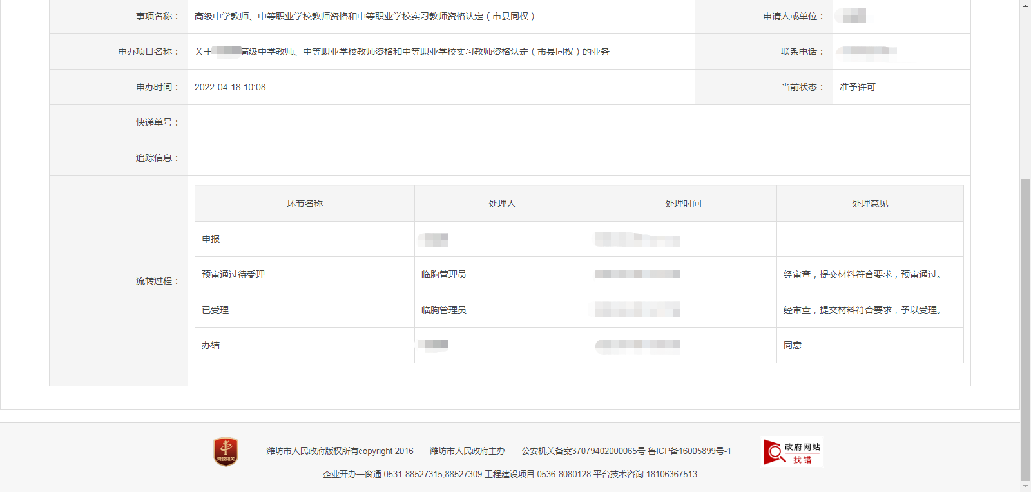

6、如查询发现审核未通过，请点击“修改”。再上传修改后的材料。
